|  |  |
| --- | --- |
| D:\sync\Clientes\Tihh Gonçalves\001 - Institucional\001 - Nova Logomarca\tihhgoncalves-logo.png | **Manual PV2** |

INSTALAÇÃO

Para instalar o *template* na sua hospedagem é simples. Para isso, basta subir o html-pv.zip até sua hospedagem e depois extraí-lo. Segue os passos:

1. Vá até o painel Cpanel da sua hospedagem: <https://speedpress4.speedinx.net/cpanel>
2. Após fazer seu login, procure pela opção “Gerenciador de Arquivos”, como indicado na imagem abaixo:  
   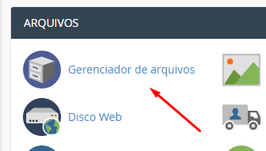
3. Dentro do Gerenciador de Arquivos, encontre o diretório do domínio que quer instalar o site. Os diretório estão dentro do public_html como indicado na imagem abaixo:  
   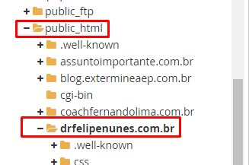
4. Após selecionado o diretório do domínio, clique em “Carregar” e selecione o html-pv.zip para enviá-lo ao servidor.
5. Após enviado, seleciona o arquivo html-pv.zip e clique em “Extrair”  
   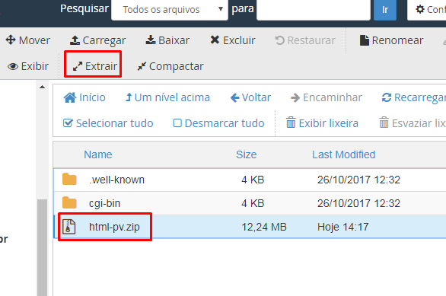
6. Pronto! Os arquivos já estão instalados no seu domínio.

CONFIGURAÇÃO

Toda a manutenção do site está controlada em um único arquivo, chamado vars.php. Selecione ele dentro do Gerenciador de Arquivos e clique em “Editar”.

Com o arquivo aberto, você verá algo semelhante a isso:

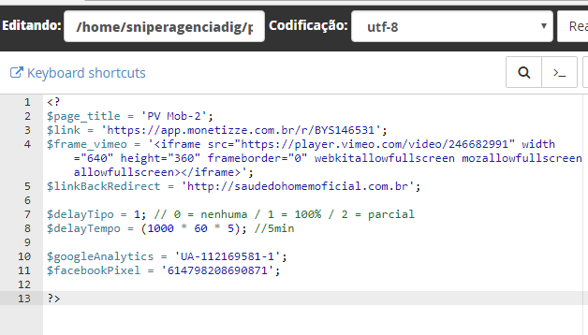

Observando esse arquivo, notamos que ele tem algumas variáveis que é onde a página é controlada. Bastante você modificar cada uma delas conforme deseja. Abaixo segue uma explicação de cada uma das variáveis:

$page_title – Controla o título da página, que aparece no navegador.

$link – Contém a URL do Checkout de Pagamento.

$frame_vimeo – Contém o script do embed do vídeo do Vimeo/Youtube.

$linkBackRedirect - Contém a URL do BacKredirect.

$delayTipo – Controla qual o tipo de delay que a página tem, onde 0 (zero) é sem nenhum delay, 1 é delay em 100% da página e 2 é delay parcia, somente nos botões e no timer da página.

$delayTempo – Controla o tempo do delay. Esse tempo é em milésimos, por isso multiplicamos por 1.000 e por 60.

$googleAnalytics – Código UA do Google Analytics

$facebookPixel – Código INIT